II Всероссийский форум по развитию туризма

«Туризм – Детям»

3-5 ФЕВРАЛЯ, 2026

Санкт-Петербург

«AZIMUT Сити Отель Санкт-Петербург» Лермонтовский пр, 43/1, зал «Азимут»

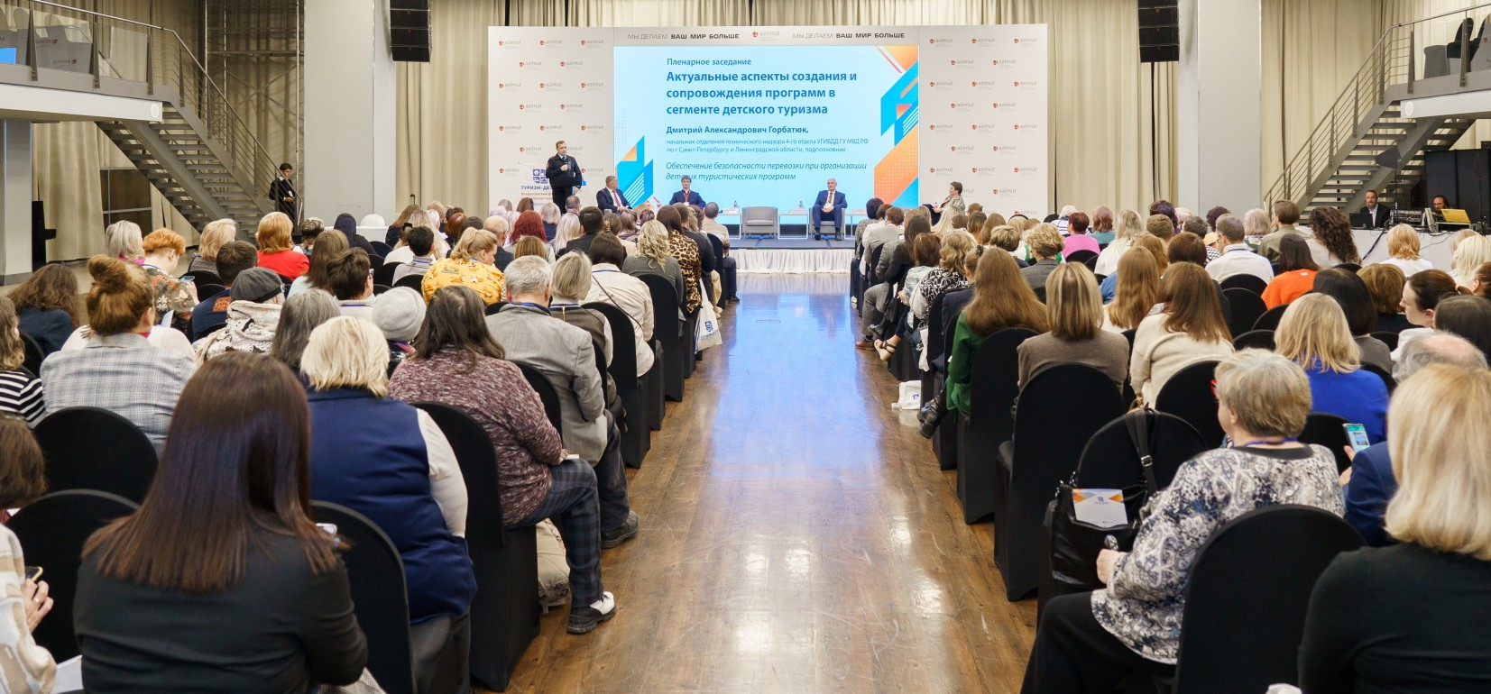
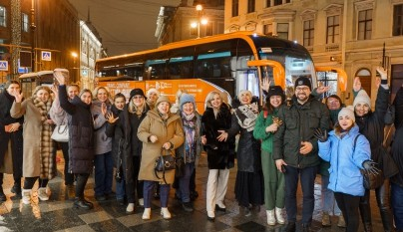


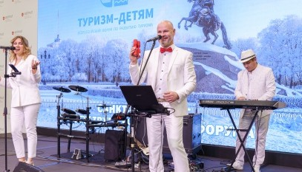
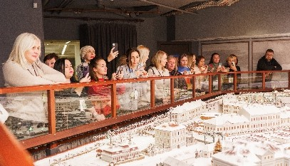
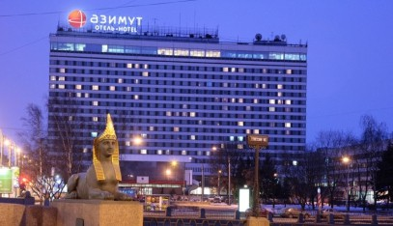

II Всероссийский Форум по развитию туризма
Приглашаем к участию:
- туроператоров и турагентства, принимающие компании;
- директоров компаний и ведущих менеджеров;
- представителей образовательных учреждений и музеев;
- представителей региональных и муниципальных органов туризма.
«Туризм — Детям».
Организатор форума – Ассоциация развития внутреннего туризма «Лига туроператоров Санкт-Петербурга».
Форум – это место для общения профессионалов, интересных дискуссий, обмена опытом и практической пользы в вашей работе!
В ПРОГРАММЕ:
- Перспективные виды детского туризма
- Виды детских экскурсий адаптированные в систему образования, модели реализации
- Опыт реализации детских программ на базе крупных предприятий и научно-технических центров
- Обмен опытом, перспективные практики
- Искусственный интеллект в туризме. Опыт, рекомендации, кейсы
- Продажи детского продукта
- Форматы туров и экскурсий для детской и семейной аудитории
- Семинар совместно с издательством «Просвещение» на тему«Экскурсии для школьников в системе образования»
- Актуальные вопросы и инструменты для турбизнеса в 2026 году. Финансы. Бухгалтерия. Право
- Воркшоп и розыгрыш призов
- Экскурсионные программы



- Праздничный банкет
РЕГИСТРАЦИЯ НА ФОРУМ:
www.forum.tourligaspb.ru
info@ tourligaspb.ru
+7 (921) 335-24-45
Взнос участника (Участие во всех мероприятиях форума, включая экскурсии, 3 кофе брейка, 3 обеда, раздаточный материал, банкет, бейдж участника)
17 000
Воркшоп (Воркшоп в первый день работы форума, стол, 4 стула, навигация, визитка о компании в электронном каталоге.)
10 000
Уважаемые коллеги!
Приглашаем принять участие во Втором Всероссийском форуме по развитию
туризма «Туризм — Детям».
Форум состоится 3–5 февраля 2026 года в
Санкт-Петербурге и объединит лидеров индустрии туризма.
Мероприятие направлено на поддержку, развитие и популяризацию детско-семейного туризма в России, а также на создание условий для взаимодействия бизнеса, власти и неправительственного сектора.
На Форум приглашаются:
* Туроператоры и турагентства, принимающие компании
* Директора компаний и ведущие менеджеры
* Представители образовательных учреждений и музеев
* Представители региональных и муниципальных органов туризма

Почему стоит участвовать:
🔹Практическая ценность
Вы получите материалы и решения, которые можно внедрить в работу уже завтра — от программы экскурсий до методик взаимодействия с учебными учреждениями.
🔹Форум от профессионалов, готовых делиться идеями
Ассоциация «Лига туроператоров Санкт-Петербурга» объединяет более 50 туроператоров, обслуживающих более 70% туристических групп города, включая школьные потоки.
Проект «Уроки дает Петербург», разработанный Лигой туроператоров, отмечен II местом во Всероссийском конкурсе (2020) и в 2022 году получил аккредитацию в Академии постдипломного
педагогического образования.
🔹Актуальность
Форум фокусируется на современных требованиях образования, трендах детского туризма, безопасности и цифровых решениях — темах, от которых зависит конкурентоспособность и устойчивость вашего бизнеса.
🔹Сеть контактов
Встречи с коллегами, музеями, образовательными организациями и поставщиками услуг — возможность найти партнеров в одном месте.
🔹Конкретный результат
Учебно-методические материалы, рекомендации по соответствию образовательным стандартам и идеи для новых продуктов для школьной аудитории.
🔹Формат мероприятия
Форум пройдёт в формате пленарных сессий, круглых столов, воркшопов, знакомства с успешными проектами и инновационными решениями. Участники получат возможность не только услышать, но и активно включаться в обсуждения, представлять свои кейсы и найти новых партнеров

ФОРМАТЫ УЧАСТИЯ:
Основной взнос участника: 17 000 руб.
Воркшоп - 10 000 руб.
СТОИМОСТЬ ПАКЕТА УЧАСТИЯ С ПРОЖИВАНИЕМ:
🔹3 дня /2 ночи (проживание с завтраком шведский стол)
Стоимость при размещении в одноместном номере стандарт (SGL)
(включено проживание на одного участника на выбранное кол-во ночей +
рег взнос = 17000,00 руб.) - 24400-00 руб.
Доп.ночь - 3700-00 руб
Стоимость при размещении в 2-х местном номере (подселение не гарантируется)
(включено проживание на 2 чел на выбранное кол-во ночей +
рег взнос на двух человек = 34000,00 руб.)
½ TWIN - 21400-00 руб. TWIN - 42800-00 руб.
Доп.ночь - ½ TWIN - 2200-00 руб. TWIN - 4400-00 руб.
🔹4 дня, 3 ночи (проживание с завтраком шведский стол)
Стоимость при размещении в одноместном номере стандарт (SGL)
(включено проживание на одного участника на выбранное кол-во ночей +
рег взнос = 17000,00 руб.) - 28100-00 руб.
доп.ночь - 3700-00 руб
Стоимость при размещении в 2-х местном номере (подселение не гарантируется)
(включено проживание на 2 чел на выбранное кол-во ночей +
рег взносна двух человек = 34000,00 руб.)
½ TWIN - 23600-00 руб. TWIN - 47200-00 руб.
Доп.ночь - ½ TWIN - 2200-00 руб. TWIN - 4400-00 руб.
Подробная информация, программа и регистрация на официальном сайте
форума: https://forum.tourligaspb.ru/
Свои вопросы направляйте по адресу: info@tourligaspb.ru
С радостью ждём Вас на форуме «Туризм — Детям» и уверены, что совместно
мы сможем реализовать новые идеи и проекты, которые сделают путешествия
для детей и семей интереснее, доступнее и безопаснее!

